[涉及科研诚信！山东大学第二医院消化内科论文被撤回](https://mp.weixin.qq.com/s?__biz=MzkzMzc1Nzg1OQ==&mid=2247486178&idx=2&sn=a19128118ea6f1cbc59e28e834193221&chksm=c391eeacfde666d590720eda547dafe692bc17dba3c909ebe8aa1f1047b80f71c8ccc91f1c5f&scene=126&sessionid=1742354373)

Figure 查重[Figure查重](javascript:void(0);)2025-03-19 10:51:58上海

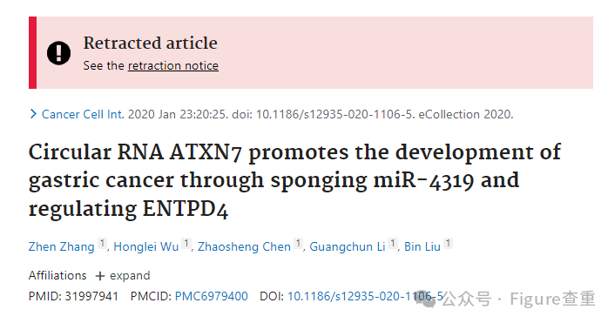

Circular RNA ATXN7 promotes the development of gastric cancer through sponging miR-4319 and regulating ENTPD4

Cancer Cell International (2020) - 2 Comments  
pubmed: 31997941  doi: 10.1186/s12935-020-1106-5  issn: 1475-2867

Zhen Zhang , Honglei Wu author has email , Zhaosheng Chen , Guangchun Li , Bin Liu

#1 ***双孢放线菌*** 评论已接受 2023 年 2 月

本文图 5C 所示的菌落测定也出现在同一期刊的另一篇论文中，且作者有共同之处，但描述方式不同。

数据竟然如此混乱，令人担忧。

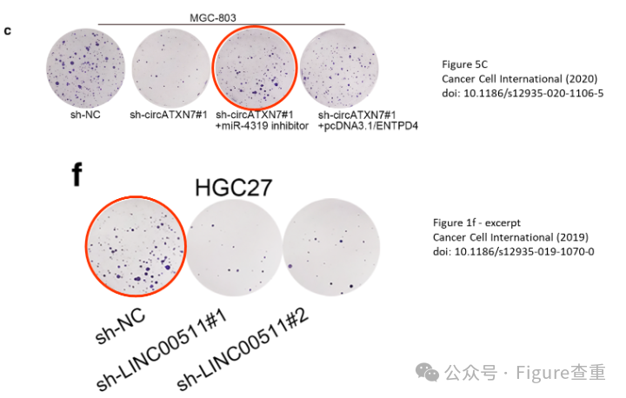

＃2 ***樟叶球兰*** 2025 年 3 月接受评论

2025 年 3 月 13 日撤回。

主编已撤回此文章。发表后，有人担心本文中的图 5C 孔 3 与作者早期研究 [1] 中的图 1f 孔 1 之间的图像高度相似。出版商进一步检查发现，本文中使用的三种细胞系受到 HeLa 宫颈癌细胞的污染，STR 分析证实了这一点。

作者无法根据要求分享完整的原始数据。因此，主编不再对所呈现的数据有信心。

吴红蕾没有明确表示是否同意撤稿。其他作者均未对编辑或出版商关于撤稿的任何函件作出回应。

参考

* [1] Chen Z, Wu H, Zhang Z, Li G, Liu B. LINC00511通过靶向miR-625-5p/NFIX轴加速胃癌进程。Cancer Cell Int. 2019;19:351。https ://doi.org/10.1186/s12935-019-1070-0。

**参考链接：**

**https://pubpeer.org/publications/3244742FED0D9770203C49730BF957#2**

**联系我们：**

如果您需要使用Figure查重服务，请扫描下方二维码，添加客服微信，了解更多详情。我们将竭诚为您服务，确保您的科研工作更加高效、可信。

